 | Univerzitet u Novom Sadu  Tehnički fakultet »MihajloPupin«  Zrenjanin | 

Školska 2025/26 godina
Nastavni predmet: Razvoj višeslojnog softvera

SEMINARSKI RAD

Tema: Evidencija koncerta na muzičkom festivalu

Predmetni nastavnik: | Student:
Prof. dr Ljubica Kazi  Predmetni asistent:  MSc Vuk Amižić | Jovan Ćirić  SI 18/22

Zrenjanin, 2026. godina

Sadržaj
1. Opis namene aplikacije u kontekstu poslovnog procesa i poslovnog procesa 2
2. Dokument i analiza dokumenta 2
2.1 Objašnjenje domena 5
3. Kratak opis primenjenih alata u izradi seminarskog rada 6
4. Modeli dokumentovanja realizovanog rešenja 6
4.1 Dijagram slučajeva korišćenja 6
4.2 Relacioni model podataka 7
4.3 Dijagram komponenti 8
4.4 Dijagram klasa 9
4.5 Dijagram sekvenci 11
5. Ključni delovi koda sa objašnjenjem 12
5.1 Realizacija korisničkih softverskih funkcija 12
5.1.1 Prijava korisnika 12
5.1.2 CRUD operacije nad glavnom tabelom 14
5.1.3 Štampa i parametarska štampa 20
5.2 Realizacija osnovnih validacija 21
5.3 Prezentacioni sloj – realizacija MVC i View modela 22
5.4 Sloj poslovne logike – realizacija poslovnog pravila 24
5.5 Sloj servisa – realizacija REST servisa 25
5.6 Sloj za rad sa podacima 26
5.6.1 Repository pattern 26
5.6.2 Rad sa stored procedurama 26
5.6.3 Rad sa DBUtils i primena upita 26
5.6.4 Rad sa Entity Framework klasama 27
5.7 Realizacija master-detail za unos (sa primenom transakcija) i tabelarni prikaz 28
5.8 Rad sa JavaScript validacijama uz primenu regularnih izraza 29

Opis namene aplikacije u kontekstu poslovnog procesa i poslovnog procesa
Aplikacija je zamišljena kao digitalna zamena za papirne zapisnike koji se vode na muzičkim festivalima. Poslovni proces koji se automatizuje obuhvata nekoliko koraka: prvo se registruju izvođači (bendovi) sa svojim osnovnim podacima, zatim se za svaki održani koncert popunjava zapisnik.
Taj zapisnik sadrži podatke o festivalu, bini, terminu nastupa, tehničkim uslovima i listu izvedenih pesama. U ugovoru sa izvođačima stoji pravilo: ako je sve bilo u redu sa opremom na koncertu, izvođač dobija popust na kotizaciju. Visina popusta nije fiksna, ona se učitava iz spoljašnjeg XML fajla preko REST servisa.
Na taj način organizator festivala može lako menjati procenat popusta bez ponovnog pokretanja aplikacije. Pored toga, aplikacija omogućava pregled svih zapisnika uz filtriranje po datumu i izvođaču, kao i potpune CRUD operacije (dodavanje, izmenu, brisanje i štampu).
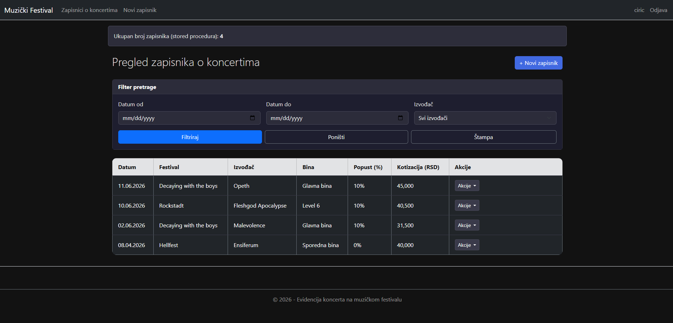
Slika 1. Početna stranica nakon prijave korisnika

Dokument i analiza dokumenta
Dokument koji se popunjava zove se „Zapisnik o realizaciji koncerta na muzičkom festivalu“.
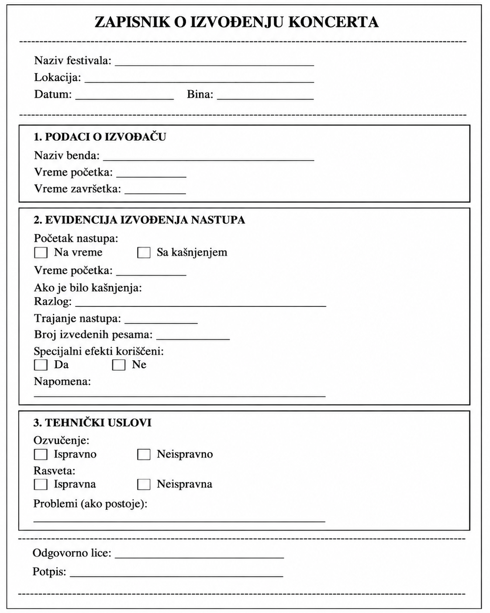
Slika 2. Izgled dokumenta
Tabelarni prikaz elementarnih podataka glavnog dokumenta:
Naziv polja | Standardni tip | Domen (uži tip)
NazivFestivala | nvarchar(100) | Slobodan tekst (npr. "Rockstadt", "Exit", "Arsenal Fest")
Lokacija | nvarchar(100) | Slobodan tekst (naziv grada ili mesta)
DatumKoncerta | datetime2 | Datum u formatu yyyy-MM-dd (mora biti validan datum)
Bina | nvarchar(50) | {“Glavna bina”, "Level 2", …}
IzvodjacID | int | Strani ključ ka tabeli Izvodjac (celobrojni ID)
VremePocetka | time | Vreme u formatu hh:mm (24-časovni sistem)
VremeZavrsetka | time | Vreme u formatu hh:mm (mora biti posle VremePocetka)
NaVreme | bit | { Da, Ne }
RazlogKasnjenja | nvarchar(200) | Slobodan tekst (opciono)
TrajanjeNastupaMinuta | int | Ceo broj u opsegu 1–480 (1-480 minuta)
BrojPesama | int | Ceo broj u opsegu 1–50
SpecijalniEfekti | bit | { Da, Ne } (ako Da, opis u Napomeni)
Napomena | nvarchar(500) | Slobodan tekst (opciono)
OzvucenjeIspravno | bit | { Da, Ne }
RasvetaIspravna | bit | { Da, Ne }
TehnickiProblemi | nvarchar(500) | Slobodan tekst (opciono)
OdgovornoLice | nvarchar(100) | Slobodan tekst (ime i prezime)
Potpis | nvarchar(100) | Slobodan tekst
OsnovnaKotizacija | decimal(18,2) | Novčani iznos (pozitivan broj)

Objašnjenje domena
1. Bina
Domen koji sadrži nazive bina na festivalu. U konkretnom slučaju, korišćene su bine: Main Stage, Side Stage, Open Air, Level 1 do Level 6 i Club Stage. Ove vrednosti su definisane na nivou aplikacije i ne menjaju se često.
2. NaVreme
Logički domen sa dve dozvoljene vrednosti: Da (nastup je počeo na vreme) ili Ne (nastup je kasnio). Ukoliko je vrednost Ne, obavezno se popunjava polje RazlogKasnjenja.
3. SpecijalniEfekti
Logički domen sa vrednostima Da ili Ne. U slučaju da su korišćeni specijalni efekti, detaljniji opis se navodi u polju Napomena (npr. "korišćena pirotehnika", "laserske svetlosti").
4. OzvucenjeIspravno i RasvetaIspravna
Logički domeni sa vrednostima Da (oprema je radila ispravno) ili Ne (bilo je problema). Ove vrednosti direktno utiču na primenu poslovnog pravila – ako su obe Da, izvođač ostvaruje popust na kotizaciju.
5. TrajanjeNastupaMinuta
Numerički domen sa dozvoljenim vrednostima od 1 do 480 minuta (maksimalno 8 sati). Ovo ograničenje je postavljeno jer nastupi na festivalima retko traju duže od 8 sati.
6. BrojPesama
Numerički domen sa dozvoljenim vrednostima od 1 do 50. Ovo ograničenje proizilazi iz praktičnih razloga – na jednom nastupu se retko izvede više od 50 pesama.
7. RedniBroj
Numerički domen sa dozvoljenim vrednostima od 1 do 50. Redni brojevi moraju biti uzastopni (1, 2, 3, ...) što se proverava kroz poslovnu logiku prilikom čuvanja zapisnika.
8. TrajanjeMinute (pesme)
Numerički domen sa dozvoljenim vrednostima od 1 do 30 minuta. Prosečna dužina pesme retko prelazi 30 minuta, pa je ovo realno ograničenje.

9. PopustProcenat
Numerički domen sa dozvoljenim vrednostima od 0 do 100. Vrednost se učitava iz XML fajla preko REST servisa i može se menjadi bez ponovnog pokretanja aplikacije (trenutno je podešeno na 10%).
10. Grad (u tabeli Izvodjac)
Domen sa spiskom gradova iz kojih dolaze bendovi. Primeri: Beograd, Novi Sad, Niš, Subotica, Zrenjanin. Lista se proširuje dodavanjem novih izvođača.
11. ZanrMuzike (u tabeli Izvodjac)
Domen sa spiskom muzičkih žanrova. Primeri: Progresivni Metal, Metalkor, Folk Metal, Simfonijski Metal, Melodični Death Metal. Lista se proširuje dodavanjem novih izvođača.

Kratak opis primenjenih alata u izradi seminarskog rada
Korišćeno je razvojno okruženje Visual Studio 2026 sa .NET 9 i programskim jezikom C#. Za pristup bazi podataka korišćen je Entity Framework Core 9 uz Microsoft SQL Server Management Studio 18. Baza je inicijalno kreirana ručnom SQL skriptom.
Sloj servisa je realizovan kao ASP.NET Core Web API, a prezentacioni sloj kao ASP.NET Core MVC.
Za responzivan izgled korišćen je Bootstrap 5 uz sopstveni CSS fajl stil.css za podršku tamnom interfejsu. Komunikacija između slojeva ostvarena je preko HttpClient fabrike. Direktan rad sa bazom podataka (stored procedure, jednostavni upiti) realizovan je pomoću Microsoft.Data.SqlClient. Za izradu dijagrama korišćen je PowerDesigner 15.

Modeli dokumentovanja realizovanog rešenja

Dijagram slučajeva korišćenja
Sistem ima jednu vrstu aktera - registrovanog korisnika. Da bi postao registrovan, mora prvo da napravi nalog. Nakon prijave, korisnik može da vrši sledeće radnje:
- Pregled svih zapisnika uz mogućnost filtriranja po datumu i izvođaču
- Prikaz detalja pojedinačnog zapisnika (zajedno sa spiskom pesama)
- Unos novog zapisnika (master-detail unos – dinamičko dodavanje pesama)
- Izmena postojećeg zapisnika (brisanje starih i dodavanje novih stavki u transakciji)
- Brisanje zapisnika (kaskadno brisanje i stavki)
- Štampa zapisnika – pojedinačnog ili filtrirane liste
- Odjava sa sistema
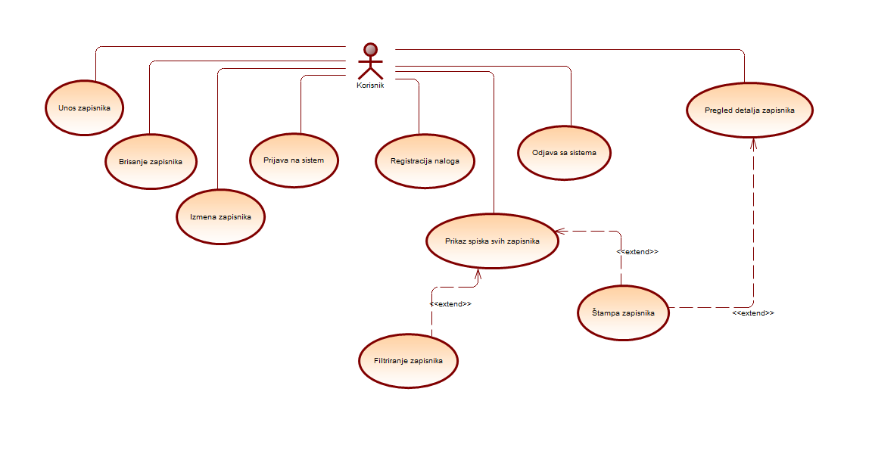
Slika 3. Dijagram uslova korišćenja

Relacioni model podataka
Relacioni model podataka realizovan je kroz četiri tabele koje su međusobno povezane relacijama.
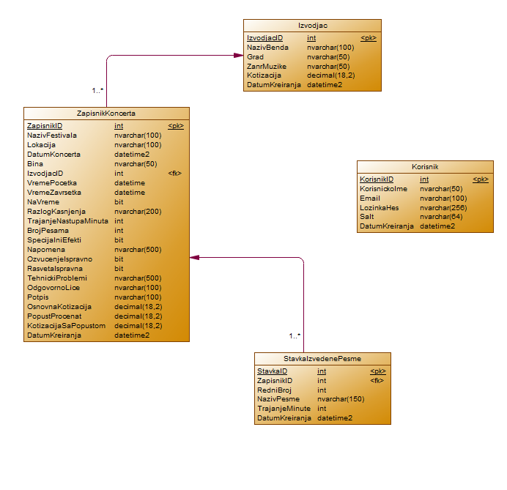
Slika 4. Relacioni model podataka

Dijagram komponenti
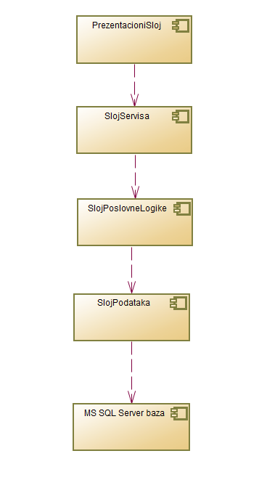
Slika 5. Dijagram komponenti
Baza podataka (MS SQL Server) predstavlja najniži nivo sistema. Sadrži četiri tabele (Izvodjac, ZapisnikKoncerta, StavkaIzvedenePesme, Korisnik) i stored proceduru sp_DajUkupanBrojZapisnika za statističke upite.
Sloj za rad sa podacima (SlojPodataka) je klasna biblioteka koja implementira Repository obrazac. Sadrži entitetske klase, DbContext za Entity Framework, repozitorijume za rad sa bazom i klasu IzvodjacRepoDBUtils za direktne SQL upite. Ovaj sloj komunicira sa bazom na tri načina: preko EF Core, direktnih SQL upita i stored procedura.
Sloj poslovne logike (SlojPoslovneLogike) je takođe klasna biblioteka. Sadrži dve klase: PoslovnoPraviloValidator koja implementira poslovno pravilo o popustu i validaciju stavki pesama, i CitacPravila koja preko HTTP poziva dohvata parametar popusta iz XML fajla, čime je omogućena parametrizacija pravila.
Sloj servisa (SlojServisa) je Web API projekat koji služi kao RESTful servis. Sadrži četiri kontrolera (ZapisnikRestController, IzvodjacRestController, KorisnikRestController, PravilaRestController) i obezbeđuje CRUD operacije, filtriranje, statistiku i parametre za poslovnu logiku.
Prezentacioni sloj (PrezentacioniSloj) je ASP.NET Core MVC aplikacija koja predstavlja korisnički interfejs. Sadrži kontrolere (NalogController, ZapisnikController), view modele, Razor view-ove i HTTP klijent za komunikaciju sa REST servisom.
Komunikacija između slojeva odvija se na sledeći način: Prezentacioni sloj šalje HTTP zahteve ka Sloju servisa, koji zatim komunicira sa Slojem poslovne logike i Slojem za rad sa podacima. Sloj za rad sa podacima direktno komunicira sa bazom podataka. Poslovna logika preko HTTP poziva dohvata parametre iz Sloja servisa. Ovakva organizacija omogućava nezavisnost slojeva i lakše održavanje.

Dijagram klasa
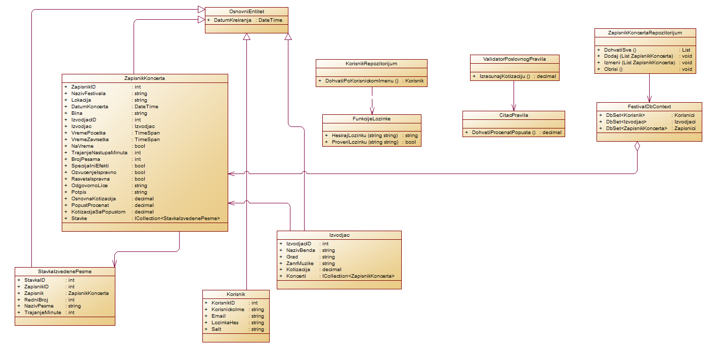
Slika 6. Dijagram klasa
Sloj za rad sa podacima
U sloju za rad sa podacima, centralno mesto zauzima apstraktna klasa OsnovniEntitet koja sadrži zajedničko svojstvo DatumKreiranja (tip DateTime). Ovu klasu nasleđuju sve entitetske klase, čime je ostvareno objektno-orijentisano nasleđivanje.
Klasa Izvodjac predstavlja šifarnik izvođača i sadrži svojstva: IzvodjacID (primarni ključ), NazivBenda, Grad, ZanrMuzike i Kotizacija. Pored toga, sadrži i kolekciju Koncerti koja predstavlja vezu sa zapisnicima (jedan izvođač može imati više zapisnika).
Klasa ZapisnikKoncerta je glavna klasa koja predstavlja dokument. Sadrži sva polja koja se nalaze u zapisniku: ZapisnikID (primarni ključ), NazivFestivala, Lokacija, DatumKoncerta, Bina, IzvodjacID (strani ključ), VremePocetka, VremeZavrsetka, NaVreme, RazlogKasnjenja, TrajanjeNastupaMinuta, BrojPesama, SpecijalniEfekti, Napomena, OzvucenjeIspravno, RasvetaIspravna, TehnickiProblemi, OdgovornoLice, Potpis, OsnovnaKotizacija, PopustProcenat i KotizacijaSaPopustom. Takođe, sadrži i kolekciju Stavke koja predstavlja vezu sa izvedenim pesmama.
Klasa StavkaIzvedenePesme predstavlja detalj dokumenta (master-detail odnos). Sadrži svojstva: StavkaID (primarni ključ), ZapisnikID (strani ključ ka zapisniku), RedniBroj, NazivPesme i TrajanjeMinute. Veza sa klasom ZapisnikKoncerta je realizovana preko reference Zapisnik.
Klasa Korisnik predstavlja korisnika sistema i sadrži svojstva: KorisnikID (primarni ključ), KorisnickoIme, Email, LozinkaHes i Salt. Ova klasa je nezavisna i ne povezana je sa ostalim tabelama.
Klasa ZapisnikKoncertaRepozitorijum implementira Repository obrazac za rad sa zapisnicima. Sadrži metode: DohvatiSve() (vraća sve zapisnike), Dodaj() (čuva novi zapisnik sa stavkama u transakciji), Izmeni() (ažurira postojeći zapisnik), Obrisi() (briše zapisnik i njegove stavke) i Filtriraj() (filtriranje po datumu i izvođaču).
Klasa KorisnikRepozitorijum sadrži metodu DohvatiPoKorisnickomImenu() koja služi za autentifikaciju korisnika.
Klasa FestivalDbContext predstavlja Entity Framework kontekst i sadrži DbSet kolekcije za svaku od tabela (Korisnici, Izvodjaci, Zapisnici, StavkePesama). Takođe, konfiguriše veze između klasa i ponašanje prilikom brisanja.
Sloj poslovne logike
U sloju poslovne logike, klasa CitacPravila zadužena je za dohvatanje parametra popusta. Sadrži metodu DohvatiProcenatPopusta() koja šalje HTTP zahtev ka REST servisu i vraća decimalnu vrednost (procenat popusta). Ova klasa omogućava parametrizaciju poslovnog pravila.
Klasa PoslovnoPraviloValidator (nije prikazana na dijagramu, ali postoji u implementaciji) zavisi od CitacPravila i sadrži metode za validaciju stavki pesama i izračunavanje kotizacije sa popustom.
Pomoćna klasa
Klasa FunkcijeLozinke sadrži statičke metode za rad sa lozinkama: HesirajLozinku() (generiše SHA256 heš lozinke sa salt-om) i ProveriLozinku() (proverava da li uneta lozinka odgovara hešu iz baze).

Dijagram sekvenci
Dijagrami sekvenci prikazuju interakcije između objekata tokom izvršavanja dve ključne softverske funkcije: unosa novog zapisnika i tabelarnog prikaza zapisnika sa filtriranjem. Ovi dijagrami ilustruju tok podataka i poziva kroz sve slojeve aplikacije.
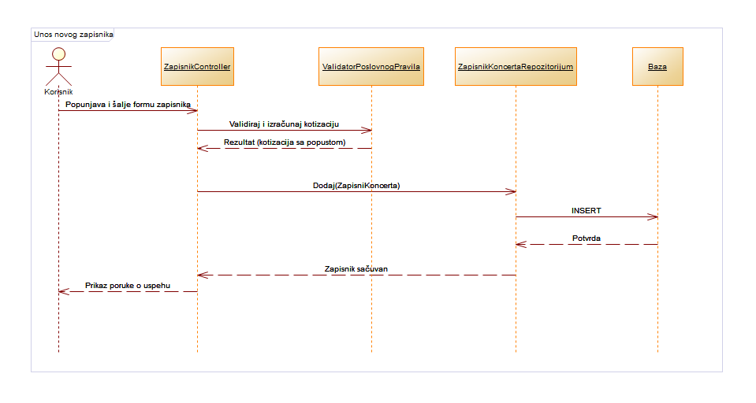
Slika 7. Dijagram sekvenci za unos zapisnika
Dijagram sekvenci za unos novog zapisnika prikazuje tok podataka od korisnika do baze. Korisnik popunjava formu i šalje je ka ZapisnikController-u. Kontroler prosleđuje podatke REST servisu koji vrši validaciju i poziva PoslovnoPraviloValidator za izračunavanje kotizacije sa popustom. Validator preko CitacPravila dohvata procenat popusta iz XML fajla. Zatim se poziva repozitorijum ZapisnikKoncertaRepozitorijum koji u transakciji čuva zapisnik i njegove stavke u bazi. Nakon uspešnog čuvanja, korisniku se prikazuje poruka o uspehu.
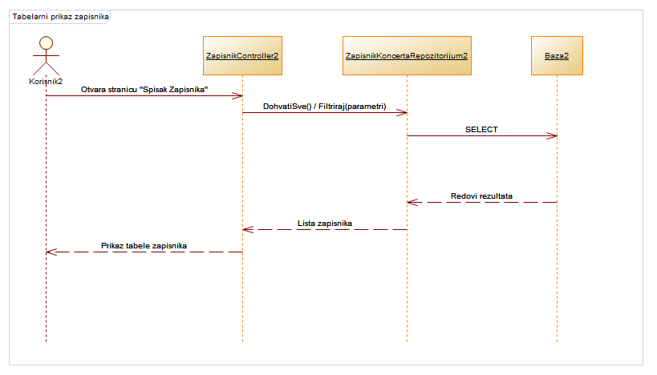
Slika 8. Dijagram sekvenci za tabelarni prikaz zapisnika
Dijagram sekvenci za tabelarni prikaz zapisnika prikazuje kako se podaci dohvataju i prikazuju. Korisnik otvara stranicu "Spisak zapisnika" ili postavlja filtere. ZapisnikController šalje zahtev ka REST servisu koji prosleđuje parametre repozitorijumu. Repozitorijum pomoću Entity Framework-a izvršava upit nad bazom i vraća listu zapisnika. Servis mapira entitete u DTO objekte i vraća ih kontroleru, koji ih prosleđuje view-u za prikaz u tabeli.

Ključni delovi koda sa objašnjenjem

Realizacija korisničkih softverskih funkcija

Prijava korisnika
Prijava se vrši tako što se iz forme pošalju korisničko ime i lozinka ka NalogController-u. Taj kontroler preko HttpClient-a prosleđuje podatke API-ju. U KorisnikRestController-u nalazi se akcija Prijava:
[HttpPost("prijava")]
public ActionResult Prijava([FromBody] PrijavaDTO dto)
{
var korisnik = _repozitorijum.DohvatiPoKorisnickomImenu(dto.KorisnickoIme);
if (korisnik == null || !FunkcijeLozinke.ProveriLozinku(dto.Lozinka, korisnik.Salt, korisnik.LozinkaHes))
return Unauthorized("Pogrešno korisničko ime ili lozinka.");

return Ok("Uspešna prijava.");
}
Listing 1. Akcija prijava u KorisnikRestController-u
Metoda ProveriLozinku iz klase FunkcijeLozinke ponovo hešira unetu lozinku sa salt-om iz baze i upoređuje:
public static bool ProveriLozinku(string lozinka, string salt, string hes)
{
return HesirajLozinku(lozinka, salt) == hes;
}
Listing 2. Metoda ProveriLozinku
Ako je prijava uspešna, NalogController upisuje korisničko ime u sesiju. Na stranici za prijavu prikazuje se forma, a nakon uspeha korisnik se preusmerava na spisak zapisnika.
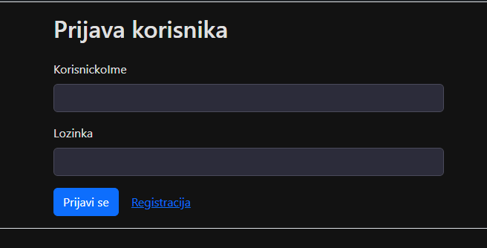
Slika 9. Forma za prijavu korisnika
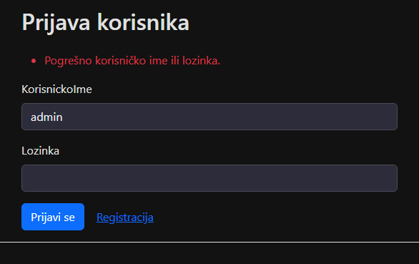
Slika 10. Poruka o neuspešnoj prijavi

CRUD operacije nad glavnom tabelom
Sve CRUD operacije su realizovane kroz REST servis i repozitorijum.
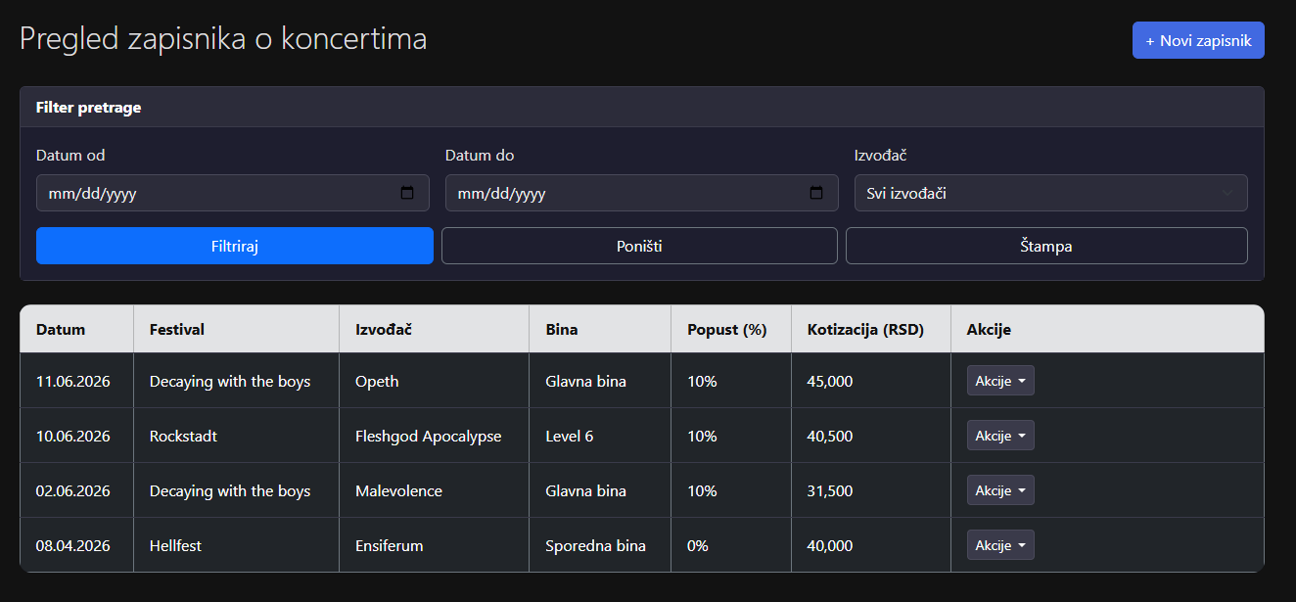
Slika 11. Glavna tabela sa operacijama za svaki zapisnik
U repozitorijumu, metoda DohvatiSve koristi Entity Framework za čitanje svih zapisnika sa pridruženim podacima o izvođaču i stavkama:
public List<ZapisnikKoncerta> DohvatiSve()
{
return _kontekst.Zapisnici.AsNoTracking()
.Include(z => z.Izvodjac)
.Include(z => z.Stavke)
.OrderByDescending(z => z.DatumKoncerta)
.ToList();
}
Listing 3. Metoda DohvatiSve
U REST kontroleru, ova metoda se poziva kroz GET zahtev:
[HttpGet]
public ActionResult<List<ZapisnikKoncertaDTO>> DohvatiSve()
{
return Ok(_mapper.UListuObjekataZaPrenos(_repozitorijum.DohvatiSve()));
}
Listing 4. Pozivanje metode DohvatiSve kroz GET zahtev
Metoda u repozitorijumu dohvata zapisnik na osnovu prosleđenog ID-ja:
public ZapisnikKoncerta? DohvatiPoId(int id)
{
return _kontekst.Zapisnici
.Include(z => z.Izvodjac)
.Include(z => z.Stavke)
.FirstOrDefault(z => z.ZapisnikID == id);
}
Listing 5. Metoda DohvatiPoId
U REST kontroleru, akcija DohvatiPoId vraća zapisnik ako postoji, ili poruku da zapisnik nije pronađen ako ne postoji:
[HttpGet("{id}")]
public ActionResult<ZapisnikKoncertaDTO> DohvatiPoId(int id)
{
var zapisnik = _repozitorijum.DohvatiPoId(id);
if (zapisnik == null)
return NotFound($"Zapisnik sa ID-em {id} nije pronađen.");
return Ok(_mapper.UObjekatZaPrenos(zapisnik));
}
Listing 6. DohvatiPoId u REST kontroleru
Dodavanje novog zapisnika:
[HttpPost]
public async Task<ActionResult> Dodaj([FromBody] ZapisnikKoncertaDTO dto)
{
// Provera da li već postoji zapisnik za isti datum i izvođača
var postoji = _repozitorijum.DohvatiSve()
.Any(z => z.IzvodjacID == dto.IzvodjacID && z.DatumKoncerta.Date == dto.DatumKoncerta.Date);
if (postoji)
return BadRequest("Već postoji zapisnik za ovog izvođača na isti datum.");

// Validacija stavki pesama
var stavkeInfo = dto.Stavke.Select(s => (s.RedniBroj, s.TrajanjeMinute)).ToList();
var (uspesno, poruka) = _validator.ValidirajStavkePesama(stavkeInfo);
if (!uspesno)
return BadRequest(poruka);

// Dohvatanje izvođača i izračunavanje popusta
var izvodjac = _izvodjacRepo.DohvatiPoId(dto.IzvodjacID);
if (izvodjac == null)
return BadRequest("Izvođač nije pronađen.");

dto.OsnovnaKotizacija = izvodjac.Kotizacija;
var (popust, kotizacija) = await _validator.IzracunajKotizaciju(
dto.OzvucenjeIspravno, dto.RasvetaIspravna, dto.OsnovnaKotizacija);
dto.PopustProcenat = popust;
dto.KotizacijaSaPopustom = kotizacija;

// Mapiranje i čuvanje
var zapisnik = _mapper.UEntitet(dto);
_repozitorijum.Dodaj(zapisnik);
return Ok("Zapisnik je uspešno dodat.");
}
Listing 7. Metoda Dodaj za dodavanje novog zapisnika
U repozitorijumu, Dodaj koristi eksplicitnu transakciju da obezbedi integritet podataka (zapisnik i njegove stavke se čuvaju zajedno):
public void Dodaj(ZapisnikKoncerta zapisnik)
{
using var transakcija = _kontekst.Database.BeginTransaction();
try
{
_kontekst.Zapisnici.Add(zapisnik);
_kontekst.SaveChanges();
transakcija.Commit();
}
catch
{
transakcija.Rollback();
throw;
}
}
Listing 8. Metoda Dodaj u repozitorijumu
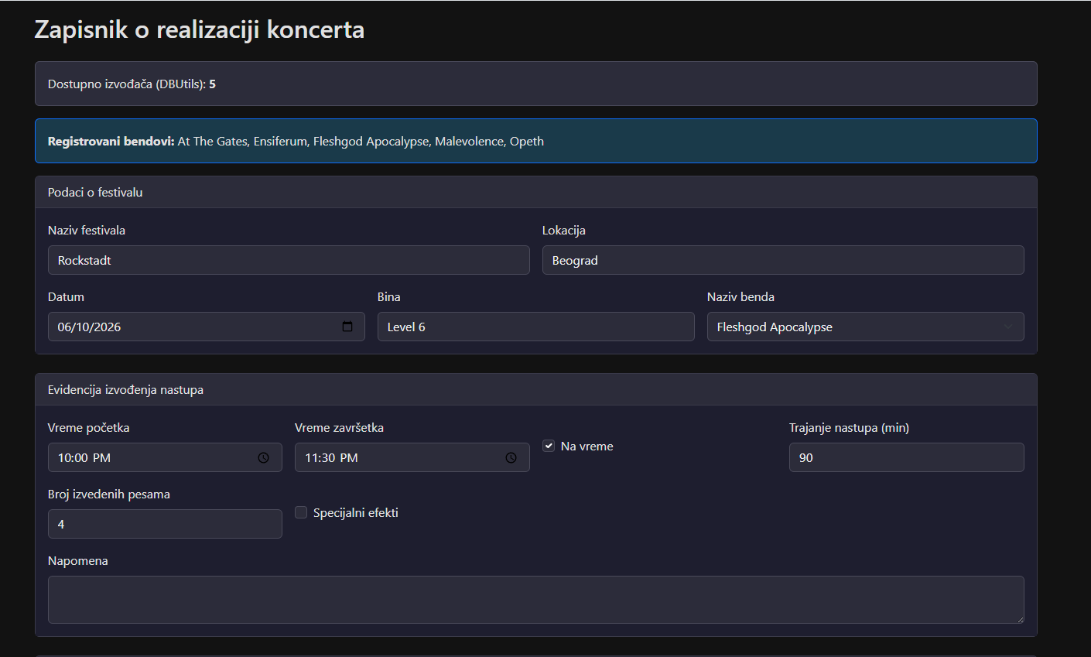
Slika 12. Gornji deo stranice za dodavanje novog zapisnika
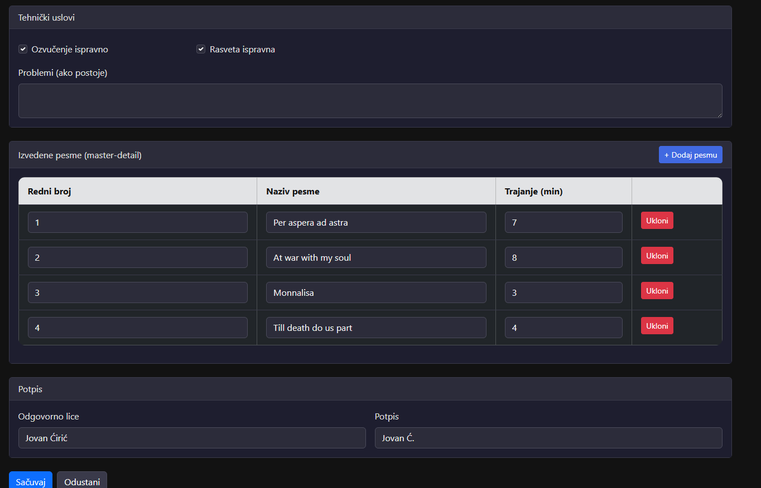
Slika 13. Donji deo stranice za dodavanje novog zapisnika.
Prilikom izmene, najpre se brišu stare stavke, zatim se dodaju nove, sve se dešava u okviru transakcije:
public void Izmeni(ZapisnikKoncerta zapisnik)
{
using var transakcija = _kontekst.Database.BeginTransaction();
try
{
var stareStavke = _kontekst.StavkePesama
.Where(s => s.ZapisnikID == zapisnik.ZapisnikID)
.ToList();
_kontekst.StavkePesama.RemoveRange(stareStavke);
_kontekst.SaveChanges();

var postojeci = _kontekst.Zapisnici
.FirstOrDefault(z => z.ZapisnikID == zapisnik.ZapisnikID)
?? throw new Exception("Zapisnik nije pronađen.");

postojeci.NazivFestivala = zapisnik.NazivFestivala;
postojeci.Lokacija = zapisnik.Lokacija;
postojeci.DatumKoncerta = zapisnik.DatumKoncerta;
postojeci.Bina = zapisnik.Bina;
postojeci.IzvodjacID = zapisnik.IzvodjacID;
postojeci.VremePocetka = zapisnik.VremePocetka;
postojeci.VremeZavrsetka = zapisnik.VremeZavrsetka;
postojeci.NaVreme = zapisnik.NaVreme;
postojeci.RazlogKasnjenja = zapisnik.RazlogKasnjenja;
postojeci.TrajanjeNastupaMinuta = zapisnik.TrajanjeNastupaMinuta;
postojeci.BrojPesama = zapisnik.BrojPesama;
postojeci.SpecijalniEfekti = zapisnik.SpecijalniEfekti;
postojeci.Napomena = zapisnik.Napomena;
postojeci.OzvucenjeIspravno = zapisnik.OzvucenjeIspravno;
postojeci.RasvetaIspravna = zapisnik.RasvetaIspravna;
postojeci.TehnickiProblemi = zapisnik.TehnickiProblemi;
postojeci.OdgovornoLice = zapisnik.OdgovornoLice;
postojeci.Potpis = zapisnik.Potpis;
postojeci.OsnovnaKotizacija = zapisnik.OsnovnaKotizacija;
postojeci.PopustProcenat = zapisnik.PopustProcenat;
postojeci.KotizacijaSaPopustom = zapisnik.KotizacijaSaPopustom;

foreach (var stavka in zapisnik.Stavke)
{
stavka.ZapisnikID = postojeci.ZapisnikID;
stavka.StavkaID = 0;
_kontekst.StavkePesama.Add(stavka);
}

_kontekst.SaveChanges();
transakcija.Commit();
}
catch
{
transakcija.Rollback();
throw;
}
}
Listing 9. Metoda za izmenu podataka u zapisniku
U REST kontroleru, akcija Izmeni prima podatke i poziva repozitorijum:
[HttpPut("{id}")]
public async Task<ActionResult> Izmeni(int id, [FromBody] ZapisnikKoncertaDTO dto)
{
dto.ZapisnikID = id;

var stavkeInfo = dto.Stavke.Select(s => (s.RedniBroj, s.TrajanjeMinute)).ToList();
var (uspesno, poruka) = _validator.ValidirajStavkePesama(stavkeInfo);
if (!uspesno)
return BadRequest(poruka);

var izvodjac = _izvodjacRepo.DohvatiPoId(dto.IzvodjacID);
if (izvodjac == null)
return BadRequest("Izvođač nije pronađen.");

dto.OsnovnaKotizacija = izvodjac.Kotizacija;
var (popust, kotizacija) = await _validator.IzracunajKotizaciju(
dto.OzvucenjeIspravno, dto.RasvetaIspravna, dto.OsnovnaKotizacija);
dto.PopustProcenat = popust;
dto.KotizacijaSaPopustom = kotizacija;

var zapisnik = _mapper.UEntitet(dto);
_repozitorijum.Izmeni(zapisnik);
return Ok("Zapisnik je uspešno izmenjen.");
}
Listing 10. Akcija Izmeni u REST kontroleru
Brisanje se takođe izvršava u transakciji, a zbog Cascade ponašanja, automatski se brišu i sve stavke:
public void Obrisi(int id)
{
using var transakcija = _kontekst.Database.BeginTransaction();
try
{
var zapisnik = _kontekst.Zapisnici
.Include(z => z.Stavke)
.FirstOrDefault(z => z.ZapisnikID == id)
?? throw new Exception("Zapisnik nije pronađen.");

_kontekst.StavkePesama.RemoveRange(zapisnik.Stavke);
_kontekst.Zapisnici.Remove(zapisnik);
_kontekst.SaveChanges();
transakcija.Commit();
}
catch
{
transakcija.Rollback();
throw;
}
}
Listing 11. Metoda Obrisi u repozitorijumu
U REST kontroleru, akcija Obrisi poziva repozitorijum:
[HttpDelete("{id}")]
public ActionResult Obrisi(int id)
{
_repozitorijum.Obrisi(id);
return Ok("Zapisnik je uspešno obrisan.");
}
Listing 11. Akcija Obrisi u REST kontroleru
Osim osnovnih CRUD operacija, repozitorijum sadrži i metodu za filtriranje koja dinamički gradi upit na osnovu prosleđenih parametara:
public List<ZapisnikKoncerta> Filtriraj(DateTime? datumOd, DateTime? datumDo, int? izvodjacId)
{
var upit = _kontekst.Zapisnici
.Include(z => z.Izvodjac)
.Include(z => z.Stavke)
.AsQueryable();

if (datumOd.HasValue)
upit = upit.Where(z => z.DatumKoncerta >= datumOd.Value);

if (datumDo.HasValue)
upit = upit.Where(z => z.DatumKoncerta <= datumDo.Value);

if (izvodjacId.HasValue)
upit = upit.Where(z => z.IzvodjacID == izvodjacId.Value);

return upit.OrderByDescending(z => z.DatumKoncerta).ToList();
}
Listing 12. Metoda Filtriraj
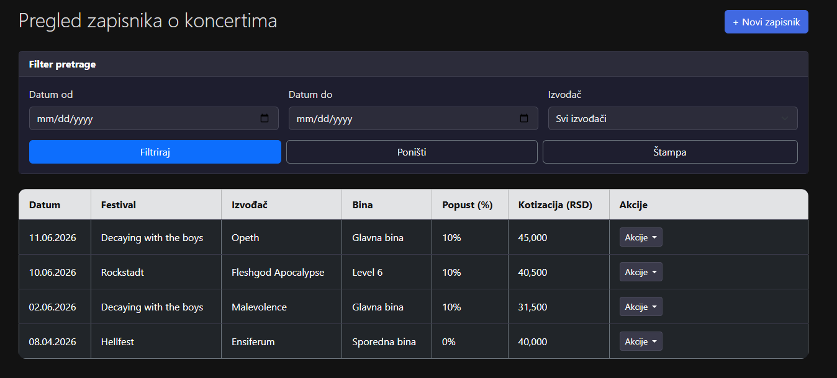
Slika 14. Glavna tabela pre filtriranja
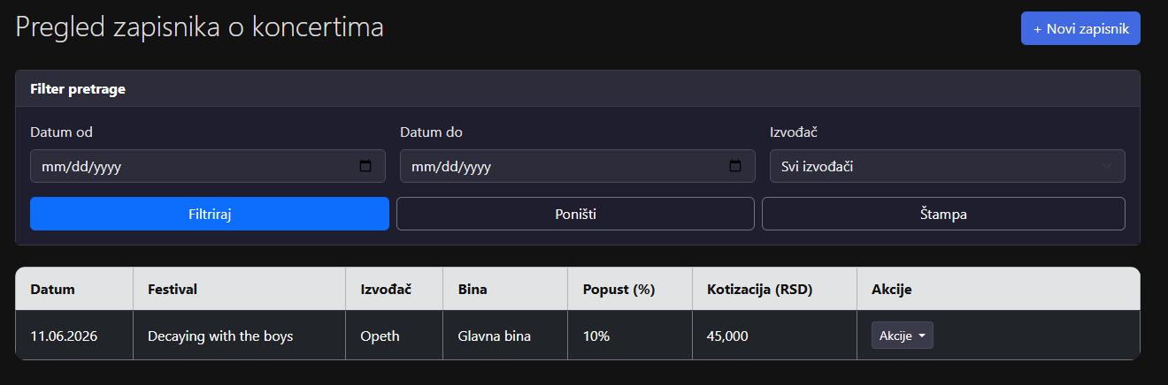
Slika 15. Glavna tabela posle filtriranja

Štampa i parametarska štampa
U ZapisnikController-u akcija Stampa priprema podatke za štampu. Ona može da primi dva skupa parametara: ako je prosleđen ID zapisnika, učitava se samo taj zapisnik i prikazuje kao detaljan dokument. Ako su prosleđeni filteri (datumOd, datumDo, izvodjacId), učitava se filtrirana lista i prikazuje kao tabela. U oba slučaja koristi se poseban view Stampa.cshtml koji nema menije ni dugmad.
<div id="oblast-stampe">
@if (jedanZapisnik && Model.Count == 1)
{
var z = Model.First();
<div class="p-4">
<h4 class="fw-bold text-center text-uppercase">Zapisnik o realizaciji koncerta na muzičkom festivalu</h4>
<hr />

<table class="table table-borderless mb-0">
<tr><td class="fw-bold" style="width:180px">Naziv festivala:</td><td>@z.NazivFestivala</td></tr>
<tr><td class="fw-bold">Lokacija:</td><td>@z.Lokacija</td></tr>
<tr><td class="fw-bold">Datum:</td><td>@z.DatumKoncerta.ToString("dd.MM.yyyy")</td></tr>
<tr><td class="fw-bold">Bina:</td><td>@z.Bina</td></tr>
</table>
<!—- Ostala polja za stampu -->

</div>

<div class="d-flex gap-2 mt-3 d-print-none">
<button onclick="window.print()" class="btn btn-primary">Štampaj</button>
<a asp-action="Spisak" class="btn btn-secondary">Nazad</a>
</div>
Listing 13. Deo View-a za štampanje zapisnika
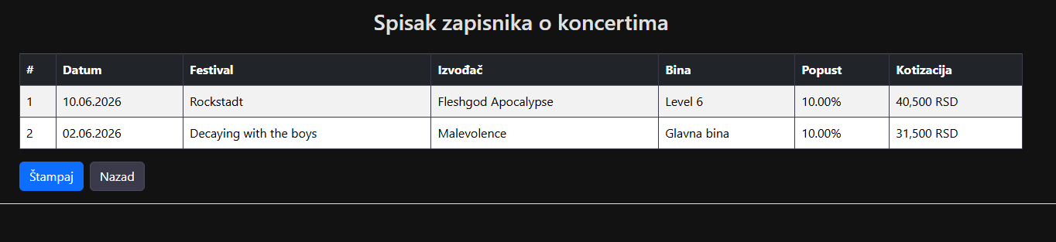
Slika 16. Štampa bez prosleđenih parametara
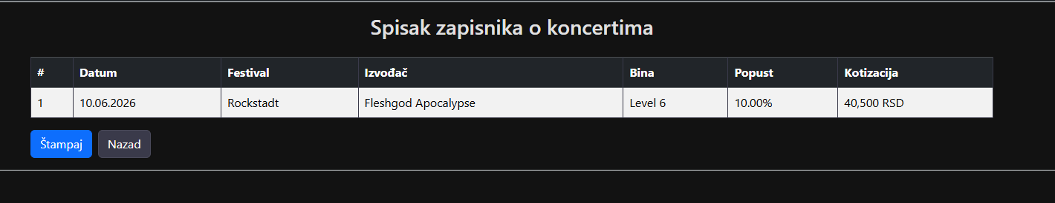
Slika 17. Štampa sa prosleđenim parametrima

Realizacija osnovnih validacija
Validacije su ostvarene na tri nivoa:
- Atributi modela – u ZapisnikViewModel i StavkaPesmeViewModel korišćeni su atributi [Required], [StringLength], [Range]. Oni generišu i serversku i klijentsku validaciju (uz pomoć jQuery Validation).
[Required(ErrorMessage = "Naziv festivala je obavezan.")]
[StringLength(100)]
public string NazivFestivala { get; set; } = string.Empty;
Listing 14. Atributi za validaciju
- Poslovna validacija – u klasi PoslovnoPraviloValidator proverava se da li su redni brojevi pesama uzastopni počev od 1 i da li postoji bar jedna pesma.
public (bool Uspesno, string Poruka) ValidirajStavkePesama(List<(int RedniBroj, int TrajanjeMinute)> stavke)
{
if (stavke.Count == 0)
return (false, "Mora postojati bar jedna izvedena pesma.");

var sortirane = stavke.OrderBy(s => s.RedniBroj).ToList();
for (int i = 0; i < sortirane.Count; i++)
{
if (sortirane[i].RedniBroj != i + 1)
return (false, "Redni brojevi pesama moraju biti uzastopni počevši od 1.");
}

return (true, "Validacija uspešna.");
}
Listing 15. Validacija stavki pesama
- Serverska provera jedinstvenosti – pre unosa zapisnika proverava se da li već postoji zapisnik za istog izvođača na isti datum
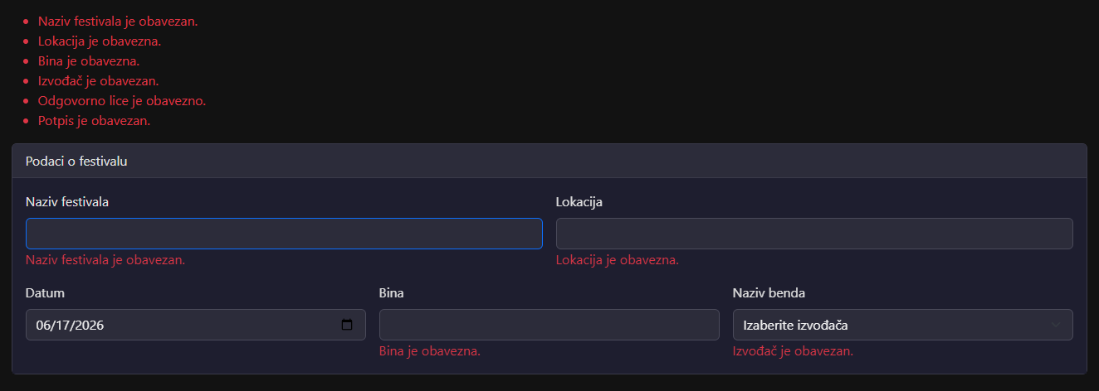
Slika 18. Prikaz grešaka sa praznim poljima

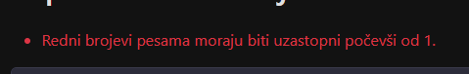
Slika 19. Prikaz greške kada redni brojevi nisu uzastopni

Prezentacioni sloj – realizacija MVC i View modela
Prezentacioni sloj koristi klasični MVC obrazac. ZapisnikViewModel sadrži sva polja koja se pojavljuju na formi, plus dodatne stvari kao što su lista izvođača za padajući meni (List<SelectListItem>) i filteri. Primer:
public class ZapisnikViewModel
{
public int ZapisnikID { get; set; }

[Required(ErrorMessage = "Naziv festivala je obavezan.")]
[StringLength(100)]
public string NazivFestivala { get; set; } = string.Empty;

[Required(ErrorMessage = "Lokacija je obavezna.")]
[StringLength(100)]
public string Lokacija { get; set; } = string.Empty;

[Required(ErrorMessage = "Datum koncerta je obavezan.")]
[DataType(DataType.Date)]
public DateTime DatumKoncerta { get; set; } = DateTime.Today;

[Required(ErrorMessage = "Bina je obavezna.")]
[StringLength(50)]
public string Bina { get; set; } = string.Empty;

[Required(ErrorMessage = "Izvođač je obavezan.")]
public int IzvodjacID { get; set; }

[Required(ErrorMessage = "Vreme početka je obavezno.")]
public string VremePocetka { get; set; } = "20:00";

[Required(ErrorMessage = "Vreme završetka je obavezno.")]
public string VremeZavrsetka { get; set; } = "21:00";

public bool NaVreme { get; set; } = true;

[StringLength(200)]
public string? RazlogKasnjenja { get; set; }

[Required(ErrorMessage = "Trajanje nastupa je obavezno.")]
[Range(1, 480)]
public int TrajanjeNastupaMinuta { get; set; } = 60;

[Required(ErrorMessage = "Broj pesama je obavezan.")]
[Range(1, 50)]
public int BrojPesama { get; set; } = 1;

public bool SpecijalniEfekti { get; set; }

[StringLength(500)]
public string? Napomena { get; set; }

public bool OzvucenjeIspravno { get; set; } = true;
public bool RasvetaIspravna { get; set; } = true;

[StringLength(500)]
public string? TehnickiProblemi { get; set; }

[Required(ErrorMessage = "Odgovorno lice je obavezno.")]
[StringLength(100)]
public string OdgovornoLice { get; set; } = string.Empty;

[Required(ErrorMessage = "Potpis je obavezan.")]
[StringLength(100)]
public string Potpis { get; set; } = string.Empty;

public DateTime? DatumOd { get; set; }
public DateTime? DatumDo { get; set; }
public int? FilterIzvodjacId { get; set; }

public List<StavkaPesmeViewModel> Stavke { get; set; } = new();
public List<SelectListItem> Izvodjaci { get; set; } = new();
}
Listing 16. ZapisnikViewModel
U ZapisnikController-u, akcija Spisak poziva API i puni ViewBag.Zapisnici:
public async Task<IActionResult> Spisak(ZapisnikViewModel filter)
{
if (HttpContext.Session.GetString("KorisnickoIme") == null)
return RedirectToAction("Prijava", "Nalog");

var klijent = KreirajKlijenta();

var statOdgovor = await klijent.GetAsync("api/ZapisnikRest/statistika");
if (statOdgovor.IsSuccessStatusCode)
{
var statJson = await statOdgovor.Content.ReadAsStringAsync();
ViewBag.UkupnoZapisnika = int.Parse(statJson);
}

var url = "api/ZapisnikRest/filter?";
if (filter.DatumOd.HasValue)
url += $"datumOd={filter.DatumOd:yyyy-MM-dd}&";
if (filter.DatumDo.HasValue)
url += $"datumDo={filter.DatumDo:yyyy-MM-dd}&";
if (filter.FilterIzvodjacId.HasValue)
url += $"izvodjacId={filter.FilterIzvodjacId}";

var odgovor = await klijent.GetAsync(url);
var json = await odgovor.Content.ReadAsStringAsync();
var zapisnici = JsonSerializer.Deserialize<List<ZapisnikKoncertaDTO>>(json,
new JsonSerializerOptions { PropertyNameCaseInsensitive = true }) ?? new List<ZapisnikKoncertaDTO>();

filter.Izvodjaci = KreirajDropdown(await DohvatiIzvodjace());
ViewBag.Zapisnici = zapisnici;
return View(filter);
}
Listing 17. Akcija Spisak

Sloj poslovne logike – realizacija poslovnog pravila
Poslovno pravilo je implementirano u dve klase. PoslovnoPraviloValidator prima instancu CitacPravila. Metoda IzracunajKotizaciju asinhrono dohvata procenat popusta i primenjuje ga ako je oprema ispravna:
public async Task<(decimal PopustProcenat, decimal KotizacijaSaPopustom)> IzracunajKotizaciju(
bool ozvucenjeIspravno,
bool rasvetaIspravna,
decimal osnovnaKotizacija)
{
var procenatPopusta = await _citacPravila.DohvatiProcenatPopusta();

if (ozvucenjeIspravno && rasvetaIspravna)
{
var popust = osnovnaKotizacija * procenatPopusta / 100m;
return (procenatPopusta, osnovnaKotizacija - popust);
}

return (0, osnovnaKotizacija);
}
Listing 18. Metoda IzračunajKotizaciju
CitacPravila šalje HTTP GET zahtev ka REST servisu:
public async Task<decimal> DohvatiProcenatPopusta()
{
try
{
var pravila = await _httpClient.GetFromJsonAsync<PravilaModel>(UrlServisa);
return pravila?.ProcenatPopusta ?? 10;
}
catch
{
return 10;
}
}
Listing 19. Metoda DohvatiProcenatPopusta
Parametar se čita iz XML fajla PravilaPopusta.xml i izlaže kroz PravilaRestController. To ispunjava zahtev parametrizacije poslovnog pravila.

Sloj servisa – realizacija REST servisa
ZapisnikRestController sadrži sve CRUD endpoint-e. Pored već prikazanih, tu je i endpoint za filtriranje:
[HttpGet("filter")]
public ActionResult<List<ZapisnikKoncertaDTO>> Filtriraj(
[FromQuery] DateTime? datumOd,
[FromQuery] DateTime? datumDo,
[FromQuery] int? izvodjacId)
{
var zapisnici = _repozitorijum.Filtriraj(datumOd, datumDo, izvodjacId);
return Ok(_mapper.UListuObjekataZaPrenos(zapisnici));
}
Listing 20. Akcija Filtriraj u REST Controlleru
Endpoint za statistiku koristi stored proceduru:
[HttpGet("statistika")]
public ActionResult<int> DohvatiStatistiku()
{
try
{
return Ok(_repozitorijum.DohvatiUkupanBrojZapisnikaPrekoSP());
}
catch
{
return Ok(_repozitorijum.DohvatiSve().Count);
}
}
Listing 21. Akcija za prikaz statistike
Registracija servisa u Program.cs (SlojServisa):
builder.Services.AddDbContext<FestivalDbContext>(options =>
options.UseSqlServer(builder.Configuration.GetConnectionString("StringKonekcije")));

Konekcija.NizKonekcije = builder.Configuration.GetConnectionString("StringKonekcije")!;

builder.Services.AddScoped<ZapisnikKoncertaRepozitorijum>();
builder.Services.AddScoped<KorisnikRepozitorijum>();
builder.Services.AddScoped<IzvodjacRepozitorijum>();
builder.Services.AddScoped<IzvodjacRepoDBUtils>();
builder.Services.AddHttpClient();
builder.Services.AddScoped<CitacPravila>();
Listing 22. Registracija servisa

Sloj za rad sa podacima

Repository pattern
Za svaku tabelu postoji repozitorijumska klasa. Primer ZapisnikKoncertaRepozitorijum sa metodom DohvatiSve koja koristi EF Core:
public List<ZapisnikKoncerta> DohvatiSve()
{
return _kontekst.Zapisnici.AsNoTracking()
.Include(z => z.Izvodjac)
.Include(z => z.Stavke)
.OrderByDescending(z => z.DatumKoncerta)
.ToList();
}
Listing 23. Metoda DohvatiSve

Rad sa stored procedurama
Stored procedura sp_DajUkupanBrojZapisnika:
CREATE OR ALTER PROCEDURE sp_DajUkupanBrojZapisnika
AS
BEGIN
SELECT COUNT(*) FROM ZapisnikKoncerta;
END
GO
Listing 24. Stored procedura sp_DajUkupanBrojZapisnika
Poziv iz repozitorijuma:
public int DohvatiUkupanBrojZapisnikaPrekoSP()
{
using var conn = new SqlConnection(_kontekst.Database.GetConnectionString());
using var cmd = new SqlCommand("sp_DajUkupanBrojZapisnika", conn)
{
CommandType = System.Data.CommandType.StoredProcedure
};
conn.Open();
return (int)cmd.ExecuteScalar()!;
}
Listing 25. Pozivanje stored procedure

Rad sa DBUtils i primena upita
Apstraktna klasa Tabela nudi metodu IzvrsiUpit koja vraća DataTable:
public abstract class Tabela
{
protected string StringKonekcije => Konekcija.NizKonekcije;

public DataTable IzvrsiUpit(string sql)
{
using var conn = new SqlConnection(StringKonekcije);
using var da = new SqlDataAdapter(sql, conn);
var dt = new DataTable();
da.Fill(dt);
return dt;
}
}
Listing 26. Abstraktna klasa Tabela
IzvodjacRepoDBUtils nasleđuje Tabela i koristi je za jednostavne upite:
public class IzvodjacRepoDBUtils : Tabela
{
public int IzbrojIzvodjace()
{
var dt = IzvrsiUpit("SELECT COUNT(*) FROM Izvodjac");
return Convert.ToInt32(dt.Rows[0][0]);
}

public List<string> DohvatiNaziveBendova()
{
var dt = IzvrsiUpit("SELECT NazivBenda FROM Izvodjac ORDER BY NazivBenda");
var rezultat = new List<string>();
foreach (System.Data.DataRow red in dt.Rows)
rezultat.Add(red[0].ToString()!);
return rezultat;
}
}
Listing 27. Korišćenje klase Tabela za jednostavne upite
Ovi podaci se prikazuju na stranici za unos zapisnika.

Rad sa Entity Framework klasama
FestivalDbContext konfiguriše ponašanje brisanja i veze:
protected override void OnModelCreating(ModelBuilder modelBuilder)
{
modelBuilder.Entity<ZapisnikKoncerta>()
.HasOne(z => z.Izvodjac)
.WithMany(i => i.Koncerti)
.HasForeignKey(z => z.IzvodjacID)
.OnDelete(DeleteBehavior.Restrict);

modelBuilder.Entity<StavkaIzvedenePesme>()
.HasOne(s => s.Zapisnik)
.WithMany(z => z.Stavke)
.HasForeignKey(s => s.ZapisnikID)
.OnDelete(DeleteBehavior.Cascade);
}
Listing 28. Konfigurisanje brisanja i veze

Realizacija master-detail za unos (sa primenom transakcija) i tabelarni prikaz
Na stranici za unos, korisnik može dinamički dodavati i uklanjati redove sa pesmama. Kada se forma pošalje, svi podaci stižu u kontroler. Repozitorijum zatim u okviru jedne transakcije čuva zapisnik, a nakon toga i sve stavke. Prilikom izmene, repozitorijum prvo briše sve postojeće stavke za taj zapisnik, a zatim dodaje nove.

JavaScript kod koji omogućava dodavanje pesama na stranicama Unos.cshtml i Izmena.cshtml:
document.getElementById("dugme-dodaj-stavku").addEventListener("click", function () {
var telo = document.getElementById("telo-tabele");
var red = document.createElement("tr");
brojStavki++;
red.innerHTML = `
<td><input name="Stavke[${brojStavki - 1}].RedniBroj" type="number" min="1" value="${brojStavki}" class="form-control redni-broj" style="min-width:80px;" /></td>
<td><input name="Stavke[${brojStavki - 1}].NazivPesme" type="text" class="form-control naziv-pesme" style="min-width:150px;" /></td>
<td><input name="Stavke[${brojStavki - 1}].TrajanjeMinute" type="number" min="1" max="30" class="form-control" style="min-width:80px;" /></td>
<td><button type="button" class="btn btn-sm btn-danger dugme-obrisi-stavku">Ukloni</button></td>`;
telo.appendChild(red);
azurirajIndekse();
});
Listing 29. Kod za dodavanje pesama
Funkcija azurirajIndekse popravlja name atribute kako bi se pravilno mapirali na listu u modelu.
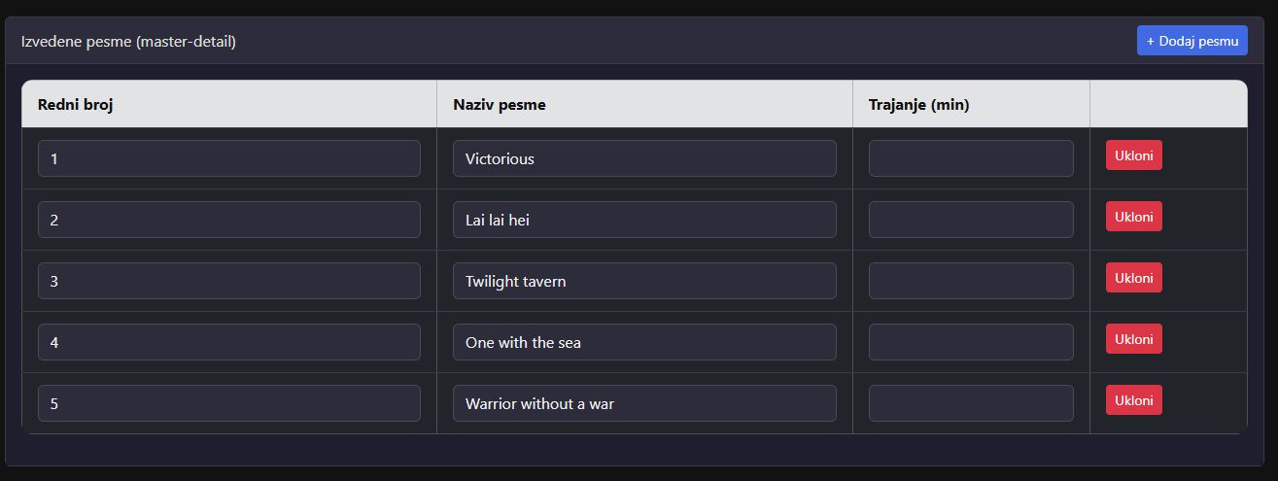
Slika 20. Master-detail unos pesama

Rad sa JavaScript validacijama uz primenu regularnih izraza
Da bi se dodatno osigurala ispravnost podataka na klijentskoj strani, dodate su JavaScript validacije koje koriste regularne izraze. Primer validacija za formu registracije:
var formaRegistracija = document.getElementById("forma-registracija");
if (formaRegistracija) {
formaRegistracija.addEventListener("submit", function (e) {
var regexEmail = /^[a-zA-Z0-9._%+\-]+@[a-zA-Z0-9.\-]+\.[a-zA-Z]{2,}$/;
var email = document.getElementById("email");
if (email && !regexEmail.test(email.value)) {
e.preventDefault();
alert("Unesite ispravnu email adresu.");
}

var regexKorisnickoIme = /^[a-zA-Z0-9_]{3,50}$/;
var korisnickoIme = document.getElementById("korisnicko-ime");
if (korisnickoIme && !regexKorisnickoIme.test(korisnickoIme.value)) {
e.preventDefault();
alert("Korisničko ime mora imati 3-50 karaktera (slova, brojevi, _).");
}
});
}
Listing 30. Validacije za formu registracije
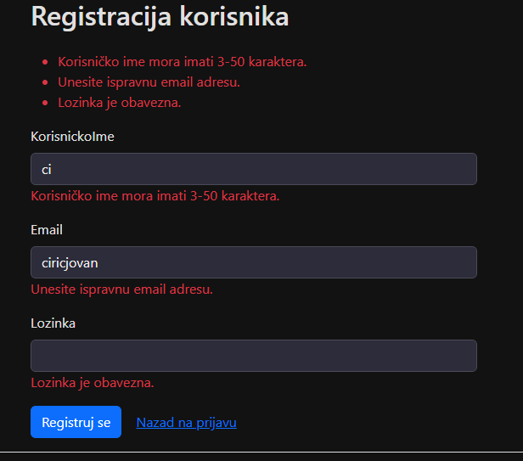
Slika 21. JavaScript validacije za registraciju korisnika
Takođe kada korisnik pokuša da pošalje formu za unos ili izmenu zapisnika, aktivira se validacija koja proverava vreme početka i završetka (moraju biti u formatu HH:MM), Odgovorno lice (mora biti ime i prezime napisano velikim slovom), Potpis (mora biti u formatu “Ime P.“) i nazive pesama (svaka pesma mora početi velikim slovo i sadržati samo dozvoljene znakove).
var formaZapisnik = document.getElementById("forma-zapisnik");
if (formaZapisnik) {
formaZapisnik.addEventListener("submit", function (e) {
var greske = [];

var regexVreme = /^([01]\d|2[0-3]):[0-5]\d$/;
var vremePocetak = document.getElementById("vreme-pocetka");
var vremeZavrsetak = document.getElementById("vreme-zavrsetka");
if (vremePocetak && !regexVreme.test(vremePocetak.value))
greske.push("Vreme početka mora biti u formatu HH:MM.");
if (vremeZavrsetak && !regexVreme.test(vremeZavrsetak.value))
greske.push("Vreme završetka mora biti u formatu HH:MM.");

var regexIme = /^[A-ZČĆŽŠĐ][a-zčćžšđ]+(\s[A-ZČĆŽŠĐ][a-zčćžšđ]+)+$/;
var odgovornoLice = document.getElementById("odgovorno-lice");
if (odgovornoLice && odgovornoLice.value && !regexIme.test(odgovornoLice.value.trim()))
greske.push("Odgovorno lice mora biti ime i prezime (npr. Jovan Ćirić).");

var regexPotpis = /^[A-ZČĆŽŠĐ][a-zčćžšđ]+\s[A-ZČĆŽŠĐ]\.$/;
var potpis = document.getElementById("potpis");
if (potpis && potpis.value && !regexPotpis.test(potpis.value.trim()))
greske.push("Potpis mora biti u formatu 'Ime P.' (npr. Jovan Ć.).");

var regexPesma = /^[A-ZČĆŽŠĐ0-9][a-zčćžšđ0-9\s\-']{1,148}$/;
document.querySelectorAll(".naziv-pesme").forEach(function (input) {
if (input.value && !regexPesma.test(input.value.trim()))
greske.push("Naziv pesme '" + input.value + "' nije ispravan.");
});

var poruka = document.getElementById("poruka-validacije");
if (greske.length > 0) {
e.preventDefault();
if (poruka) poruka.innerHTML = greske.join("<br/>");
} else if (poruka) {
poruka.innerHTML = "";
}
});
}
Listing 31. Validacije za unos i izmenu zapisnika
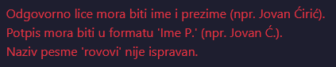
Listing 32. Greška prilikom unosa zapisnika

